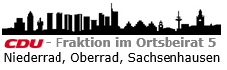 | 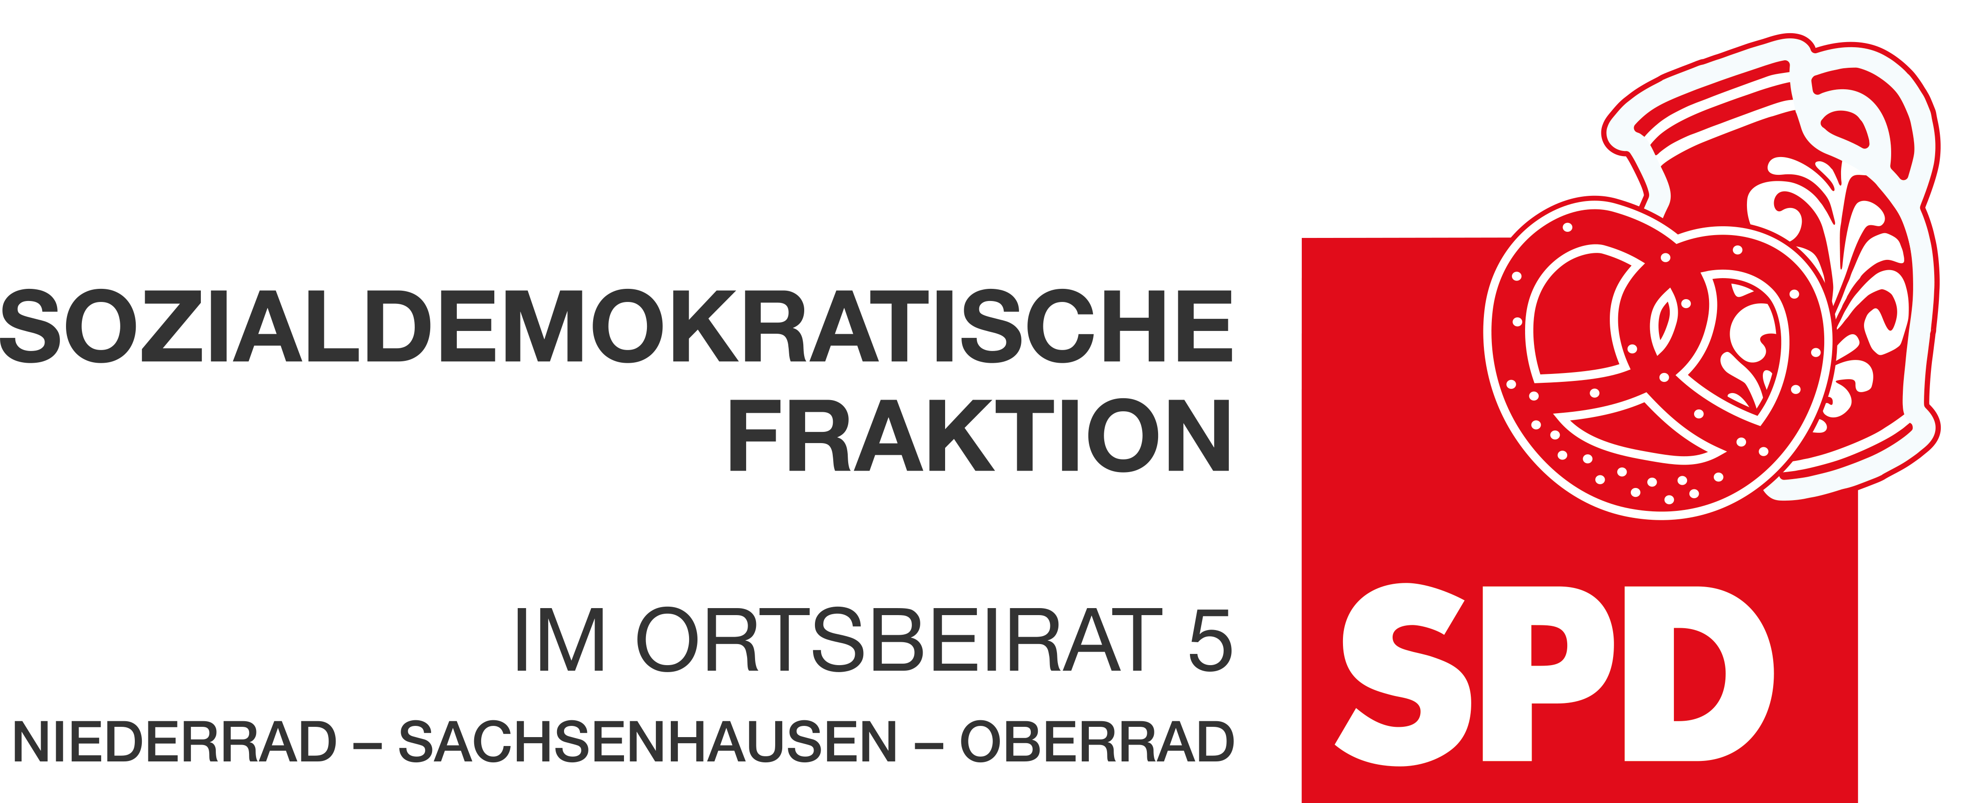

27. Januar 2024

Antrag
Schaukästen für Informationen von Vereinen und den Ortsbeirat 5 im Lyoner Quartier

Der Ortsbeirat 5 bittet den Magistrat, sowohl einen Schaukasten für Informationen von Vereinen und als auch einen Schaukasten für den Ortsbeirates 5 im Lyoner Quartier aufzustellen. Damit soll sichergestellt werden, dass auch Anwohnende hier mit Informationen aus und über den Stadtteil versorgt werden können. Ein geeigneter Standort wäre z.B. am Einkaufszentrum in der Hahnstraße. Der genaue Standort ist mit dem Ortsbeirat 5 abzustimmen.

Begründung:
Im Lyoner Quartier gibt es derzeit keinen Schaukasten für Informationen für die Anwohnenden. Für den rasant wachsenden Stadtteil reichen die Schaukästen am Bruchfeldplatz nicht aus. Um die Vereine und ihre Arbeit und Veranstaltungen sowie die Arbeit des Ortsbeirates 5 bekannter zu machen, sind zwei Schaukästen im Lyoner Quartier aufzustellen.

Dr. Jan Binger Dr. Jan Binger
Agnetha Sammet Martin-Benedikt Schäfer
Dr. Uwe Schulz Dr. Uwe Schulz
(Antragsteller) (Fraktionsvorsitzende)

